Отчет
о проделанной работе в рамках месячника
профориентационной работы
ГБОУ «СОШ № 4 с. п. Экажево»

Не полюбивши долга,
нельзя его исполнить.
И. А. Гончаров
Приоритетным направлением работы ГБОУ «СОШ № 4 с. п. Экажево» является профориентация школьников, ознакомление их с миром профессий. Большую роль в этом плане делают классные руководители 9-11 классов, учитель ОБЖ. В планы воспитательной работы включают классные часы на тему «Мой выбор», «Профессионализм. Что это?», «Все работы хороши».
Учитель ОБЖ Сакалов А.У. дал открытый урок в 10 классе на тему: «Военная служба по контракту».
Цели: познакомить студентов с понятием «контрактная служба», условиями ее прохождения, с требованиями, предъявляемыми к гражданам, поступающим на военную службу по контракту;
Сформировать у учащихся уважительное отношение к профессии военного, позитивный настрой по отношению к службе по контракту, желание посвятить свою жизнь военной профессии.

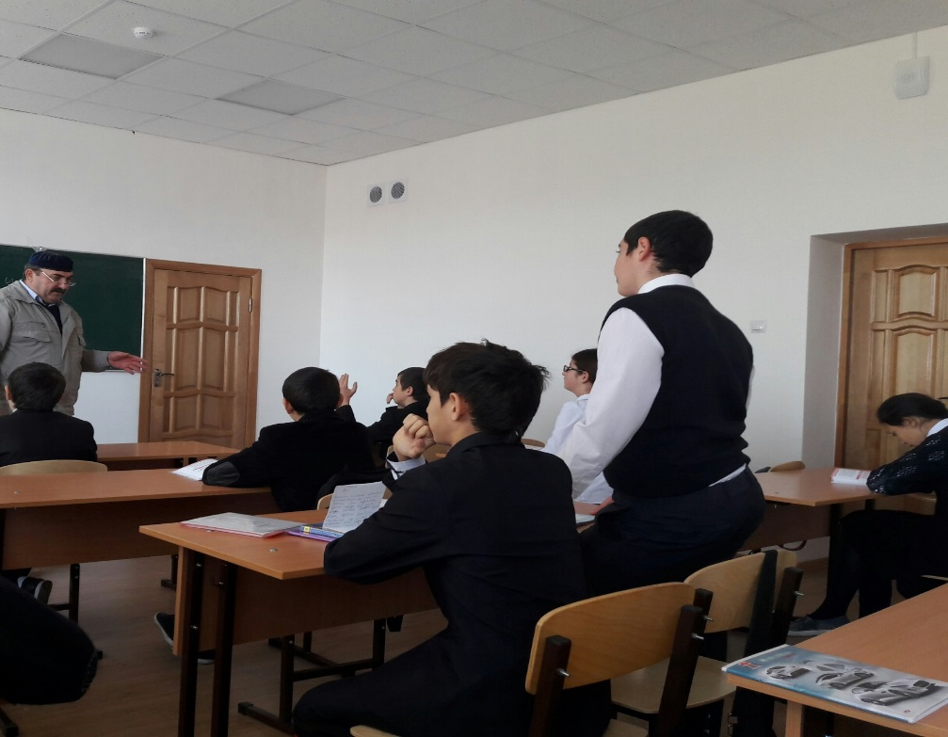
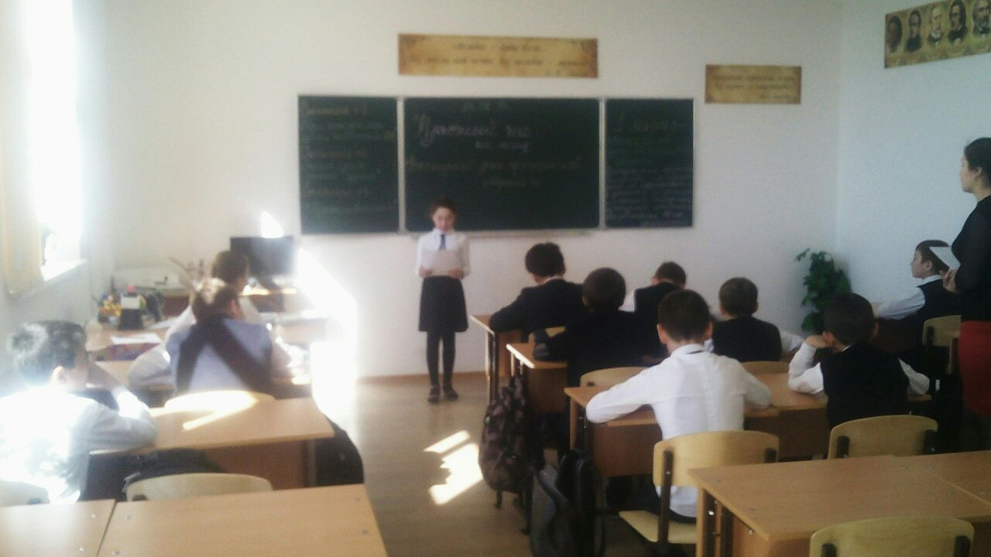

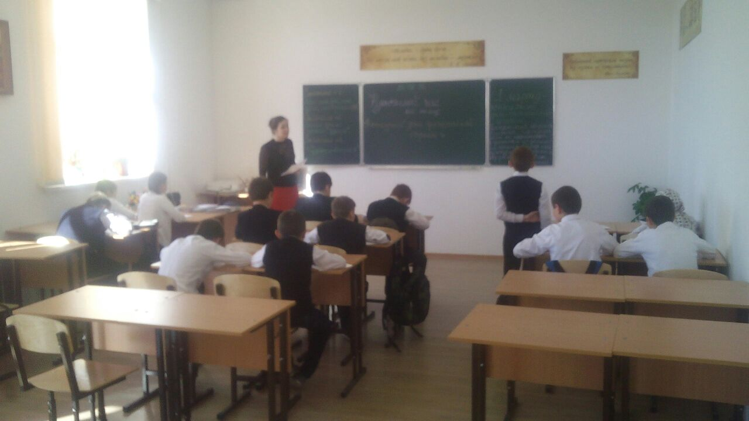

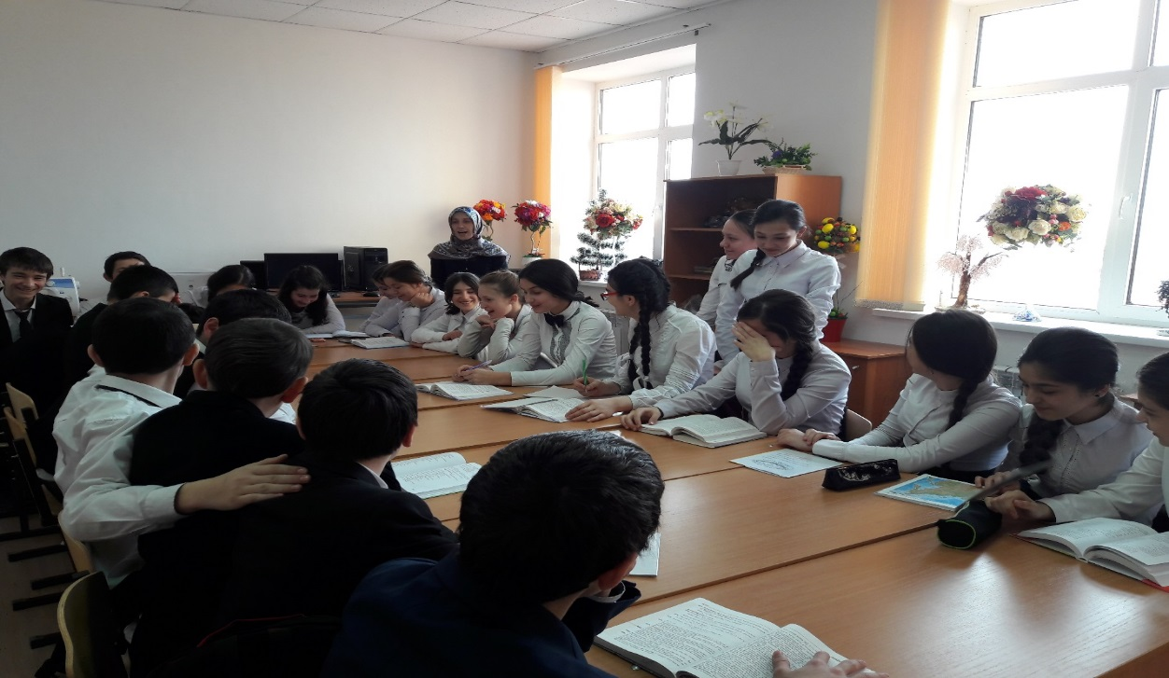

Зам. директора по ВР Эсмурзиева А. А.

